
پایش هوشمند اریک

تشخیص ناهنجاری ارتعاشی با Autoencoder
 | - زیرپروژه ۱ — نمونه اولیه (MVP) روی مجموعه داده CWRU
تهیه کنندگان: |  | امیرحسین سلطانپور
تاریخ تنظیم: |  | ۱۴ مهر ۱۴۰۵
نوع سند: |  | گزارش درون سازمانی
تعداد صفحات: |  | ۱۸
نام فایل: |  | R01_vibration_autoencoder_CWRU.docx

فهرست مطالب
فهرست مطالب 2
مقدمه 4
هدف و بیان مسئله 4
جایگاه این زیرپروژه 4
خلاصه اجرایی 4
داده و راهبرد تقسیم‌بندی 5
مجموعه داده CWRU 5
چرا تقسیم‌بندی بر اساس فایل و دور، نه پنجره تصادفی 5
روش و معماری 7
خط لوله پردازش 7
استخراج ویژگی: STFT خطی به جای Mel 7
نرمال‌سازی 7
معماری autoencoder 8
آموزش و آستانه‌گذاری 8
نتایج و تحلیل‌ها 10
معیارهای اصلی 10
آشکارسازی بر اساس نوع و شدت عیب 11
حساسیت به آستانه 11
آزمایش اندازه گلوگاه (latent_dim) 11
فضای نهان: مدل چه چیزی را یاد می‌گیرد؟ 12
محدودیت‌ها و ارزیابی صادقانه 14
آمادگی بهره‌برداری و گام‌های بعدی 15
آنچه امروز وجود دارد 15
شکاف‌ها تا رسیدن به محصول 15
پیشنهاد گام‌های بعدی 15
پیوست: ساختار کد و بازتولید 17
ماژول‌ها 17
بازتولید 17
واژه‌نامه 17

مقدمه

هدف و بیان مسئله
هدف نهایی این مجموعه پروژه، پایش وضعیت ماشین‌های دوار (توربوماشین‌ها مانند پمپ‌های توربینی) با استفاده از سیگنال ارتعاش است. مشکل اصلی چنین ماشین‌هایی این است که داده معیوب ندارند: هیچ‌کس برای ساختن مجموعه آموزشی، یاتاقان یک پمپ گران‌قیمت را عمداً خراب نمی‌کند. بنابراین مدل باید فقط با داده سالم آموزش ببیند و هر چیزی را که «شبیه سالم نیست» به عنوان ناهنجاری گزارش کند. این روش را یادگیری یک‌کلاسه یا تشخیص ناهنجاری بدون ناظر می‌نامیم.
این گزارش، زیرپروژه اول را شرح می‌دهد: یک خط لوله کامل و پیکربندی‌محور که یک autoencoder کانولوشنی را فقط روی طیف‌نگار (spectrogram) سیگنال سالم آموزش می‌دهد و «خطای بازسازی» را به عنوان امتیاز ناهنجاری به کار می‌برد. برای اعتبارسنجی، از مجموعه داده عمومی CWRU (یاتاقان غلتشی) استفاده شده است، چون داده واقعی توربوپمپ در دسترس نبود.

جایگاه این زیرپروژه
این زیرپروژه یک اثبات معماری و ابزار یادگیری است، نه محصول نهایی. مجموعه داده CWRU یک میز آزمایش آزمایشگاهی با یک موتور ۲ اسب بخار است و ماشین هدف ما نیست. هدف از ساخت آن این بود که تمام اجزای لازم (آماده‌سازی داده، تقسیم‌بندی بدون نشت، استخراج ویژگی، آموزش، آستانه‌گذاری بدون برچسب، ارزیابی، استنتاج) یک بار از ابتدا تا انتها اجرا و محک زده شوند. زیرپروژه‌های ۲ (ادغام حسگرها روی داده هیدرولیک) و ۳ (انتقال دانش بین دو ماشین) بر پایه همین الگو ساخته شده‌اند.

خلاصه اجرایی
- مدل فقط با ۳ فایل سالم (دور ۱۷۳۰، ۱۷۵۰ و ۱۷۷۲ rpm) آموزش دید و روی دور ۱۷۹۷ که هرگز ندیده بود آزمایش شد.
- روی ۳۲۸۵ پنجره معیوب (۱۵ ترکیب نوع و شدت عیب) و ۵۷ پنجره سالم آزمون: ROC-AUC = 1.000، recall = 1.000 (هیچ پنجره معیوبی از دست نرفت) و precision = 0.9994؛ تنها ۲ هشدار اشتباه از ۵۷ پنجره سالم.
- نتیجه به اندازه‌ای تمیز است که باید با احتیاط تفسیر شود: CWRU یک مجموعه داده «آسان» آزمایشگاهی است و این دقت را نباید به توربوپمپ واقعی تعمیم داد (بخش ۵).
- آزمایش جارو کردن اندازه گلوگاه (latent_dim از ۴ تا ۵۱۲) نشان داد که اندازه گلوگاه روی این مجموعه داده تقریباً بی‌اثر است؛ یعنی پیش‌بینی نظری ما کامل نبود و صادقانه گزارش شد.

داده و راهبرد تقسیم‌بندی

مجموعه داده CWRU
مجموعه داده مرکز داده یاتاقان دانشگاه Case Western Reserve یک میز آزمایش با موتور ۲ اسب بخار و شتاب‌سنج‌هایی نزدیک یاتاقان‌هاست. روی یاتاقان‌ها با روش تخلیه الکتریکی (EDM) عیوب دقیق ایجاد شده است: عیب مسیر داخلی (IR)، مسیر خارجی (OR) و ساچمه (B). یاتاقان‌ها تحت چهار بار ۰ تا ۳ اسب بخار آزمایش شده‌اند که دور موتور را کمی تغییر می‌دهد (۱۷۹۷، ۱۷۷۲، ۱۷۵۰ و ۱۷۳۰ rpm). از نسخه NumPy همین داده (مخزن CWRU_Bearing_NumPy) استفاده شد که فایل‌های .mat را به .npz با فراداده تمیز تبدیل کرده است. حجم داده خام حدود ۲۰۰ مگابایت در ۶۴ فایل است.
از میان نسخه‌های حسگر و نرخ نمونه‌برداری، ترکیب DE12 (شتاب‌سنج سمت درایو، ۱۲ kHz) به همراه فایل‌های Normal انتخاب شد، چون تنها ترکیبی است که برای تمام انواع و اندازه‌های عیب وجود دارد و یک نرخ نمونه‌برداری واحد برای کل مجموعه می‌دهد.
جدول 1: طبقه‌بندی عیوب در CWRU (هر نوع عیب در ۱ تا ۴ شدت ۷، ۱۴، ۲۱ و ۲۸ میل)
کد | محل عیب | توضیح
Normal | — | سالم، بدون عیب
IR | مسیر داخلی | عیب با شفت می‌چرخد
B | ساچمه | عیب روی عنصر غلتنده
OR@6 | مسیر خارجی، ساعت ۶ | داخل ناحیه بار؛ رایج‌ترین حالت در مقالات
OR@3 | مسیر خارجی، ساعت ۳ | عمود بر ناحیه بار
OR@12 | مسیر خارجی، ساعت ۱۲ | مقابل ناحیه بار

چرا تقسیم‌بندی بر اساس فایل و دور، نه پنجره تصادفی
هر سیگنال بلند به پنجره‌های هم‌پوشان ۸۳۸۴ نمونه‌ای (حدود ۰.۷ ثانیه) بریده می‌شود. با گام ۵۱۲ نمونه، پنجره‌های مجاور بیش از ۹۰٪ نمونه مشترک دارند و مستقل نیستند. اگر پنجره‌ها تصادفی بین آموزش و آزمون پخش شوند، نسخه‌های تقریباً یکسان هر پنجره آموزشی در آزمون هم ظاهر می‌شود و معیارها «حافظه» را می‌سنجند نه تعمیم را. به همین دلیل تقسیم‌بندی در سطح فایل و شرایط کاری انجام شد:
جدول 2: راهبرد تقسیم‌بندی داده
مجموعه | محتوا | نقش | حجم
آموزش | Normal در دورهای ۱۷۳۰، ۱۷۵۰، ۱۷۷۲ | فقط سالم؛ گام ۵۱۲ (هم‌پوشانی زیاد برای حجم بیشتر) | حدود ۲۸۰۰ پنجره
اعتبارسنجی | نیمه اول Normal در دور ۱۷۹۷ | فقط سالم؛ توقف زودهنگام و تعیین آستانه | ۵۶ پنجره
آزمون سالم | نیمه دوم Normal در دور ۱۷۹۷ | سنجش هشدار اشتباه | ۵۷ پنجره
آزمون معیوب | همه فایل‌های عیب در هر چهار دور | هرگز در آموزش دیده نمی‌شود | ۳۲۸۵ پنجره

نیمه اول و دوم فایل Normal دور ۱۷۹۷ به‌صورت متوالی (نه تصادفی) جدا شده‌اند تا پنجره‌های هم‌پوشان دو طرف مرز نشت ندهند. نتیجه جانبی مفید این است که مدل بخشی از ارزیابی را روی شرایط بار (۱۷۹۷ rpm، بدون بار) انجام می‌دهد که هرگز نمونه سالمی از آن ندیده است؛ یک آزمون تعمیم ملایم اما واقعی.

روش و معماری

خط لوله پردازش
raw signal (.npz)
-> windowing (8384 samples, overlapping)
-> STFT -> log-magnitude spectrogram (128 x 128)
-> per-frequency-bin z-score normalization (fit on train only)
-> conv autoencoder trained on HEALTHY windows only
-> reconstruction error (MSE) = anomaly score
-> threshold = 99th percentile of validation-healthy error
-> flagged anomaly

استخراج ویژگی: STFT خطی به جای Mel
طرح اولیه از Mel-spectrogram استفاده می‌کرد. مقیاس Mel برای شنوایی انسان طراحی شده و وضوح فرکانسی را در فرکانس‌های بالا کم می‌کند، در حالی که نشانه عیب یاتاقان در فرکانس‌های مکانیکی مشخص (BPFO، BPFI، BSF و هارمونیک‌های دور شفت) قرار دارد. بنابراین از STFT با محور فرکانسی خطی (scipy.signal.stft) استفاده شد؛ این کار وابستگی به librosa را هم حذف می‌کند.
پارامترهای STFT (طول پنجره ۲۵۶، گام ۶۴) و طول سگمنت ۸۳۸۴ با هم انتخاب شده‌اند تا هر پنجره دقیقاً یک تصویر ۱۲۸×۱۲۸ بدهد و چهار لایه stride-2 شبکه بدون هیچ برش یا padding دقیقاً ابعاد را نصف کنند. وضوح فرکانسی برابر ۱۲۰۰۰/۲۵۶ ≈ ۴۶.۹ هرتز بر bin است و ۸۳۸۴ نمونه حدود ۲۱ دور شفت را در دور ۱۷۹۷ پوشش می‌دهد.
جدول 3: فرکانس‌های عیب تقریبی یاتاقان SKF-6205 در ۱۷۹۷ rpm (دور شفت ≈ ۲۹.۹۵ Hz)
فرکانس عیب | تقریباً (Hz) | تفکیک‌پذیر در یک bin
FTF (قفسه) | 11.9 | خیر — در bin صفر/دور شفت محو می‌شود
BSF (چرخش ساچمه) | 70.6 | بله
BPFO (مسیر خارجی) | 107.3 | بله
BPFI (مسیر داخلی) | 162.2 | بله

ضعف تفکیک FTF در این پیکربندی واقعی اما کم‌اهمیت است، چون CWRU عیب قفسه ندارد. روی ماشینی که عیب قفسه برایش مهم است باید nperseg بازنگری شود.

نرمال‌سازی
هر bin فرکانسی به‌طور مستقل z-score می‌شود (میانگین و انحراف معیار هر bin)، نه با یک مقیاس سراسری. انرژی ارتعاش عمدتاً در فرکانس‌های پایین متمرکز است و یک مقیاس سراسری باعث می‌شد binهای بالا که هارمونیک‌های ظریف عیب در آن‌ها هستند برای تابع زیان تقریباً ثابت و نامرئی شوند. آماره‌ها فقط روی مجموعه آموزش برآورد می‌شوند و بدون تغییر به اعتبارسنجی و آزمون اعمال می‌شوند (جلوگیری از نشت).

معماری autoencoder
جدول 4: معماری ConvAutoencoder (حدود ۲.۴ میلیون پارامتر که بیشتر آن در دو لایه خطی گلوگاه است)
بخش | لایه‌ها | ابعاد
ورودی | طیف‌نگار نرمال‌شده | 1×128×128
encoder | ۴ × (Conv2d kernel 3, stride 2 + BatchNorm + ReLU) | کانال‌ها ۱۶ ← ۳۲ ← ۶۴ ← ۱۲۸؛ فضا ۱۲۸ ← ۶۴ ← ۳۲ ← ۱۶ ← ۸
گلوگاه | Flatten + Linear | latent_dim = 128 (فشرده‌سازی ۱۲۸ برابر)
decoder | Linear + ۳ × (ConvTranspose2d kernel 4, stride 2 + BN + ReLU) | بازگشت به ۱۲۸×۱۲۸
خروجی | ConvTranspose2d بدون تابع فعال‌ساز | 1×128×128

لایه آخر عمداً تابع فعال‌ساز ندارد: هدف بازسازی یک طیف‌نگار نرمال‌شده با توزیع تقریباً نرمال استاندارد است و sigmoid یا tanh دامنه خروجی را به اشتباه محدود می‌کرد.
گلوگاه مهم‌ترین پارامتر مفهومی است: اگر خیلی کوچک باشد مدل حتی سیگنال سالم را خوب بازسازی نمی‌کند (خطای یکنواخت بالا) و اگر خیلی بزرگ باشد به تابع همانی نزدیک می‌شود و عیب را هم بازسازی می‌کند (خطای یکنواخت پایین). نتیجه تجربی این تحلیل در بخش ۴-۴ آمده است.

آموزش و آستانه‌گذاری
جدول 5: تنظیمات آموزش (configs/default.yaml)
پارامتر | مقدار
بهینه‌ساز | Adam، نرخ یادگیری 1e-3، weight decay 1e-5
اندازه دسته / دوره‌ها | ۳۲ / حداکثر ۶۰
توقف زودهنگام | صبر ۱۰ دوره روی خطای اعتبارسنجی (سالم نادیده)
تابع زیان | MSE نمونه‌ای؛ همان تابعی که بعداً امتیاز ناهنجاری است
دستگاه | خودکار: CUDA، سپس MPS، سپس CPU
بذر تصادفی | 42

آستانه برابر صدک ۹۹ام خطای بازسازی روی مجموعه اعتبارسنجی سالم است و هیچ برچسب عیبی در انتخاب آن نقش ندارد. این تنها تصمیمی است که یک استقرار واقعی هم باید «کورکورانه» بگیرد. معنی آن این است که انتظار داریم حدود ۱٪ پنجره‌های سالم به‌طور طراحی‌شده هشدار اشتباه بدهند. نسخه نهایی روی Kaggle پس از ۱۸ دوره متوقف شد.

نتایج و تحلیل‌ها
اجرای نهایی روی Kaggle (CPU، بدون اینترنت) انجام شد؛ داده از دیتاست عمومی esraakhaled299/cwru-data خوانده و در همان نوت‌بوک به قالب .npz تبدیل شد. تمام اعداد زیر از outputs/kaggle_run/ استخراج شده‌اند.

معیارهای اصلی
جدول 6: معیارهای ارزیابی روی مجموعه آزمون (۵۷ سالم + ۳۲۸۵ معیوب)
معیار | مقدار
آستانه (صدک ۹۹) | 1.2504
ROC-AUC | 1.000
PR-AUC | 1.000
Precision | 0.9994
Recall | 1.000
F1 | 0.9997
TP / FN | 3285 / 0
TN / FP | 55 / 2

معیارهای AUC در همه آستانه‌های ممکن، «کیفیت رتبه‌بندی» نمایش آموخته‌شده را می‌سنجند و به انتخاب آستانه وابسته نیستند. دقت و recall به آستانه ثابت وابسته‌اند و نقطه کاری واقعی‌اند. نسبت هشدار اشتباه مشاهده‌شده ۲ از ۵۷ (۳.۵٪) است؛ بیشتر از ۱٪ اسمی. دلیل محتمل، تعداد کم پنجره‌های اعتبارسنجی (۵۶) برای برآورد صدک ۹۹ است؛ این برآورد پایدار نیست.
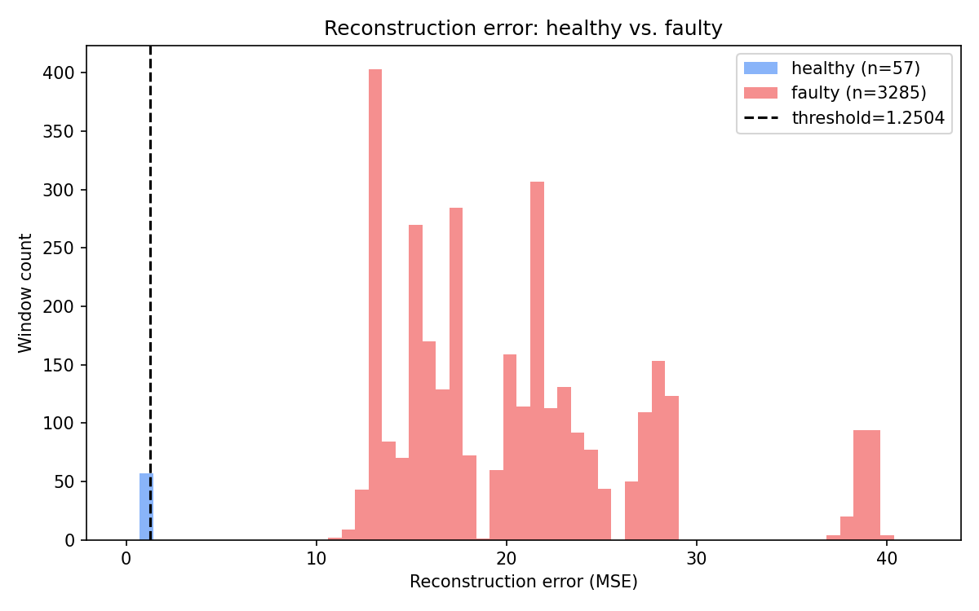
شکل 1: توزیع خطای بازسازی برای پنجره‌های سالم و معیوب؛ فاصله بسیار بزرگ و تمیز بین دو توزیع

آشکارسازی بر اساس نوع و شدت عیب
بازده تشخیص برای هر یک از ۱۵ ترکیب نوع و شدت عیب (حدود ۲۱۶ تا ۲۲۰ پنجره در هر ترکیب) برابر ۱۰۰٪ است؛ حتی کوچک‌ترین عیب ۷ میلی. انتظار قبلی ما این بود که عیوب بزرگ‌تر راحت‌تر شناسایی شوند؛ اما چون همه ۱۰۰٪ هستند این مقایسه اطلاعاتی نمی‌دهد (اشباع). همچنین به‌طور مشابه در هر چهار دور موتور (۱۷۳۰ تا ۱۷۹۷) آشکارسازی کامل است.

حساسیت به آستانه
با جارو کردن صدک آستانه از ۸۰ تا ۹۹، F1 همواره بالاتر از 0.998 باقی ماند؛ یعنی نتیجه به انتخاب آستانه حساس نیست و شکاف بین دو توزیع واقعاً بزرگ است نه یک تصمیم شکننده.

آزمایش اندازه گلوگاه (latent_dim)
هشت مدل کاملاً مشابه با latent_dim از ۴ تا ۵۱۲ (نسبت فشرده‌سازی ۴۰۹۶ تا ۳۲ برابر) آموزش داده شد.
جدول 7: نتیجه جارو کردن اندازه گلوگاه
latent_dim | ROC-AUC | F1 | هشدار اشتباه (FP از ۵۷) | عیب از دست رفته (FN)
4 | 1.000 | 0.9995 | 3 | 0
8 | 1.000 | 0.9991 | 6 | 0
16 | 1.000 | 0.9995 | 3 | 0
32 | 1.000 | 0.9995 | 3 | 0
64 | 1.000 | 0.9995 | 3 | 0
128 (پیش‌فرض) | 1.000 | 0.9998 | 1 | 0
256 | 1.000 | 0.9998 | 1 | 0
512 | 1.000 | 0.9992 | 5 | 0

یافته غیرمنتظره، گزارش‌شده صادقانه
پیش‌بینی نظری، یک رابطه U‌شکل بین اندازه گلوگاه و کیفیت جداسازی بود. این رابطه در معیارهای تجمعی دیده نشد: حتی گلوگاه چهار عددی همه عیوب را کامل می‌گیرد. فقط نسخه بسیار ضعیفی از آن در شمار هشدارهای اشتباه باقی است (۳ در ۴، ۶ در ۸، ۱ در ۱۲۸ و ۲۵۶، ۵ در ۵۱۲). این ویژگی مجموعه داده است نه ردِ استدلال؛ روی داده سخت‌تر باید جارو دوباره اجرا شود و شمارش خام FP/FN بررسی شود، چون معیارهای تجمعی زودتر از رفتار واقعی اشباع می‌شوند.

فضای نهان: مدل چه چیزی را یاد می‌گیرد؟
نمودار PCA فضای نهان نشان داد که نقاط معیوب در «جزیره‌های» مجزا قرار می‌گیرند. سه فرضیه به‌ترتیب آزمایش شد: (۱) نوع عیب به‌تنهایی جزیره‌ها را توضیح نمی‌دهد (هر نوع در چند جزیره پخش است)؛ (۲) دور موتور هم به‌تنهایی توضیح نمی‌دهد؛ (۳) ترکیب نوع و شدت عیب توضیح درست بود: ۱۴ از ۱۵ ترکیب واقعی هر کدام جزیره جداگانه تشکیل می‌دهند. یعنی نمایش آموخته‌شده، شدت و نوع عیب را حتی بدون برچسب از هم تفکیک می‌کند. برای نمودارها از «چندپنل کوچک» استفاده شد (هر پنل یک دسته با رنگ برجسته روی خاکستری)، چون بیش از حدود ۳ رنگ هم‌زمان در نمودار پراکندگی برای افراد کوررنگ قابل تشخیص نیست.
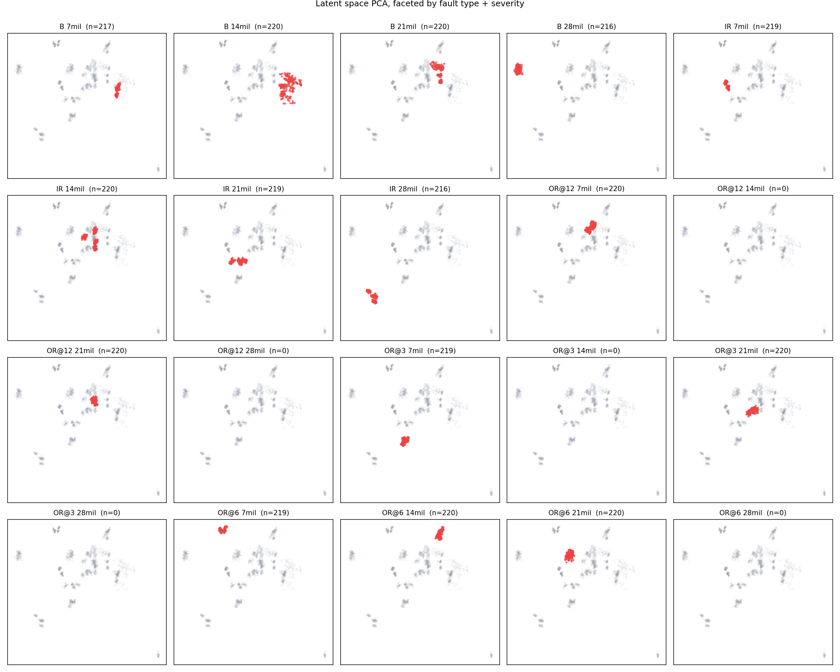
شکل 2: فضای نهان به تفکیک ترکیب نوع و شدت عیب؛ هر ترکیب جزیره مستقلی است
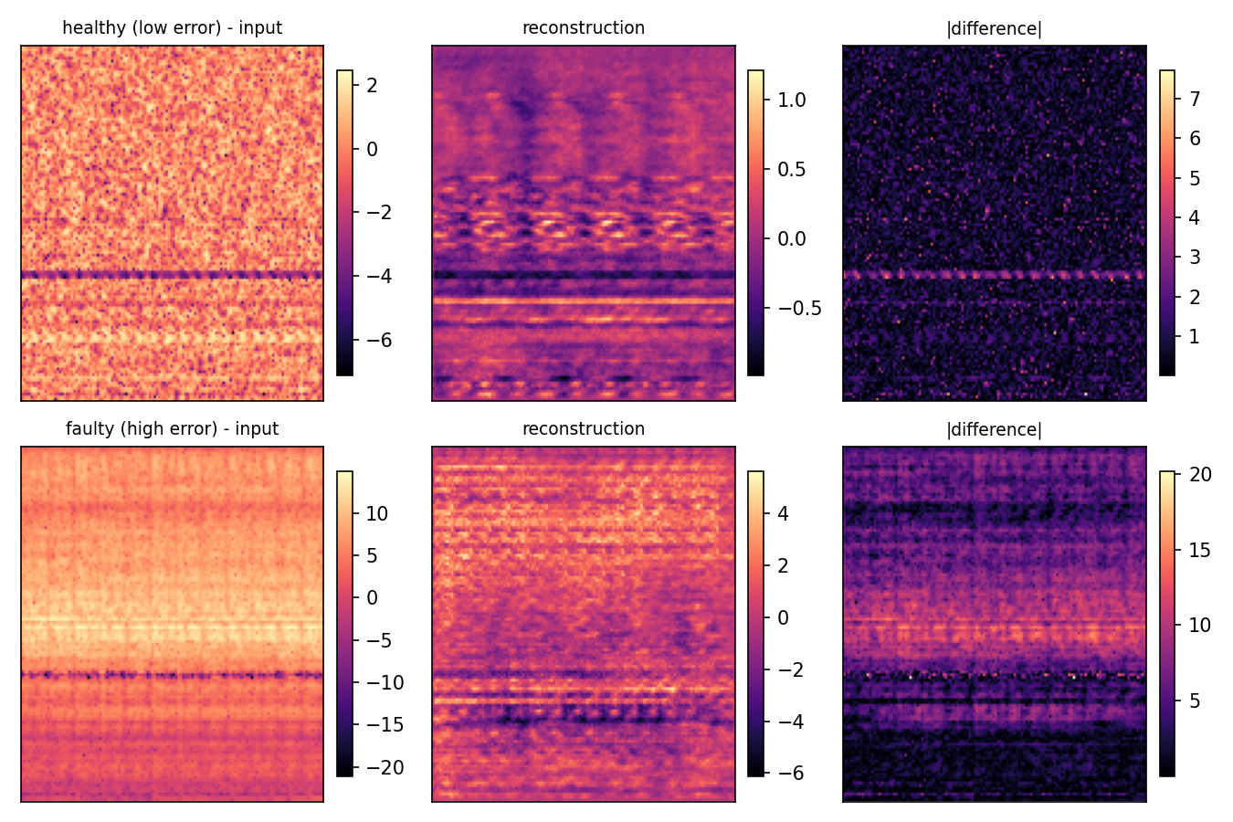
شکل 3: نمونه‌هایی از بازسازی طیف‌نگار؛ سالم خوب بازسازی می‌شود و معیوب نه

محدودیت‌ها و ارزیابی صادقانه
نتیجه کامل ۱۰۰٪ روی CWRU یک دستاورد مهندسی خط لوله است، نه ادعای عملکرد روی ماشین واقعی. دلایل احتیاط:
- یک میز آزمایش، شرایط آزمایشگاهی. ارتعاش آزمایشگاهی تمیزتر از محیط صنعتی است (بدون تداخل تجهیزات مجاور، لوله‌کشی و نویز حسگر).
- عیوب مصنوعی و ناگهانی. عیب EDM به تدریج رشد نمی‌کند. خط لوله هرگز یک عیب «در حال بدتر شدن» ندیده، فقط «سالم» در برابر «از قبل معیوب با شدت ثابت».
- نامتعادلی غیرواقعی مجموعه آزمون. ۳۲۸۵ معیوب در برابر ۵۷ سالم؛ در بهره‌برداری واقعی نسبت معکوس است. با ۵۷ نمونه سالم، برآورد نرخ هشدار اشتباه بسیار نامطمئن است.
- یک حسگر و یک محور. سامانه‌های واقعی اغلب چند محور و چند نقطه را ترکیب می‌کنند.
- فقط یک دور سالم برای اعتبارسنجی (۱۷۹۷ rpm و ۵۶ پنجره)؛ آستانه از همین مقدار کم برآورد شد.
- شبکه وابسته به دستگاه است. همان‌طور که زیرپروژه ۳ نشان داد، شبکه‌ای که روی یک ماشین آموزش دیده تا حد زیادی «صدای آن ماشین» را یاد گرفته است و منتقل نمی‌شود؛ بنابراین هر ماشین جدید باید با داده سالم خودش دوباره آموزش ببیند.

آمادگی بهره‌برداری و گام‌های بعدی

آنچه امروز وجود دارد
جدول 8: قابلیت‌های فعلی
قابلیت | وضعیت | مسیر در کد
آموزش با یک فرمان | موجود (وابسته به PyTorch محلی یا Kaggle) | scripts/02_train.sh
ارزیابی و کالیبراسیون آستانه | موجود | scripts/03_evaluate.sh
استنتاج روی فایل جدید | موجود برای فایل .npz با کلید DE | python -m vibration_ad.infer
پیکربندی واحد | موجود | configs/default.yaml
آزمون دودی (بدون داده) | موجود (داده مصنوعی) | tests/test_smoke.py
نسخه‌بندی داده | DVC تنظیم شده، remote ندارد | data/raw.dvc

شکاف‌ها تا رسیدن به محصول
- ورودی فعلی فقط فایل .npz با نرخ ۱۲ kHz است؛ برای تولید باید قرارداد ورودی (فرمت، نرخ نمونه‌برداری، واحد، طول حداقل، نام کانال) مشخص و اعتبارسنجی شود.
- خروجی فعلی CSV و نمودار است؛ باید قالب ثابت (مثلاً JSON یا جدول) با نسخه مدل و آستانه تعریف شود.
- فرمان آموزش و استنتاج وابسته به مسیرهای پروژه است؛ باید در یک سرویس یا CLI بسته‌بندی شود (طرح در سند استقرار).
- ثبت نسخه مدل (checkpoint + normalizer + config + آستانه) باید یکپارچه نگهداری شود تا بازگشت به نسخه قبل ممکن باشد.
- برای ماشین واقعی: ابتدا باید داده سالم روی همان ماشین جمع شود و آستانه روی آن کالیبره شود؛ معیار کنترل کیفیت داده سالم لازم است.

پیشنهاد گام‌های بعدی
- اجرای خط لوله روی داده سالم واقعی توربوماشین و مقایسه با خط پایه ساده (مثلاً RMS و حدود ISO 20816).
- تزریق عیب مصنوعی به داده سالم واقعی برای سنجش حساسیت بدون داده معیوب (آزمایش پیشنهادی در نقشه راه توربوماشین).
- افزودن روند زمانی (trending) و تجمیع تصمیم در بازه زمانی به جای تصمیم تک‌پنجره‌ای.
- در صورت ماشین چندحسگری، ترکیب با معماری ادغام زیرپروژه ۲.

پیوست: ساختار کد و بازتولید

ماژول‌ها
مسیر | نقش
src/vibration_ad/data/ | دانلود، فهرست فایل‌ها (catalog)، پنجره‌بندی، ساخت مجموعه‌ها و Dataset پایتورچ
src/vibration_ad/features/spectrogram.py | STFT لگاریتمی و SpectrogramNormalizer
src/vibration_ad/models/autoencoder.py | ConvAutoencoder و per_sample_mse
src/vibration_ad/train.py / evaluate.py / infer.py | آموزش، ارزیابی و استنتاج
src/vibration_ad/analyze.py / sweep.py / viz.py | تحلیل فضای نهان، جارو latent_dim و رسم نمودارها
configs/default.yaml | تنها منبع حقیقت برای مسیرها و ابرپارامترها
scripts/ | پوسته‌های نازک (۰۱ تا ۱۱ و run_all.sh)
notebooks/kaggle_train.ipynb | نوت‌بوک Kaggle (تولید شده با build_kaggle_notebook.py)

بازتولید
python -m pip install -r requirements.txt && python -m pip install -e .
python -m pytest # smoke tests, no dataset needed
bash scripts/02_train.sh # train on healthy-only windows
bash scripts/03_evaluate.sh # metrics, threshold, plots
bash scripts/04_infer_demo.sh # inference on one healthy + one faulty file
bash scripts/09_analyze.sh # latent space, threshold sensitivity
bash scripts/10_sweep.sh # slow: latent_dim sweep
bash scripts/05_kaggle_push.sh # run everything on Kaggle instead

واژه‌نامه
اصطلاح | معنی
Autoencoder | شبکه‌ای که ورودی را فشرده و بازسازی می‌کند؛ فقط روی سالم آموزش می‌بیند
خطای بازسازی | میانگین مربع اختلاف ورودی و بازسازی؛ هر چه بیشتر، ناهنجاری‌تر
طیف‌نگار (Spectrogram) | نمایش زمان-فرکانس سیگنال از STFT
BPFO / BPFI / BSF / FTF | فرکانس‌های عبور ساچمه از مسیر خارجی و داخلی، چرخش ساچمه و قفسه
ROC-AUC / PR-AUC | کیفیت رتبه‌بندی در همه آستانه‌ها؛ مستقل از آستانه
صدک ۹۹ | مقداری که ۹۹٪ خطاهای سالم از آن کمترند؛ آستانه هشدار

